Şehadetiyle Çağa Tanıklık Eden Yiğit Yürekleri
UNUTMA - UNUTTURMA!
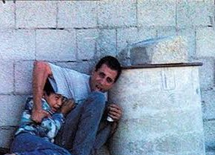
30 Eylül 2000'de Muhammed ed-Durra'nın, dünya kamuoyunun gözleri önünde, katil İsrail askerleri tarafından 45 dakika boyunca kurşun sıkılarak 12 yaşındayken babasının kucağında şehit edilmesinin üzerinden tam 21 yıl geçti…
Gazze Şeridi'ndeki Selahaddin Caddesi'nde bir duvarın dibine sığınan Filistinli silahsız bir baba ve 11 yaşındaki oğlunun, kendilerini kurşunlardan korumaya çalışırken İsrail askerlerinin doğrudan ateşine maruz kalmaları ve küçük çocuğun babasının gözleri önünde şehit edilişinin kameralara yansıması dünya ve bölge kamuoyunda infiale yol açmıştı.
21 yıl geçmesine rağmen bu olay sıcaklığını hâlâ korumaktadır. Bu gibi olayların, acı dolu günlerin Filistin’de ve İslam coğrafyasında tekrar yaşanıyor olması, Ümmet-i Muhammed’i bu zulümden kurtuluşa çare aramaya itmelidir.
Ümmet-i Muhammed,
- Yaşadığı zorlu günleri ve verdiği mücadeleleri UNUTMAMALIDIR!
- Dünyevi ideallerin peşinden koşmanın faydasız olduğunu UNUTMAMALIDIR!
- Tembellik yaptığı her anda yetişecek olan Öncü Neslin ve kurulacak olan İslam Medeniyetinin gecikeceğini UNUTMAMALIDIR!
- Tevhid davasından ve Müslümanlardan mesul olduğunu UNUTMAMALIDIR!
- Ümmetin ve insanlığın geleceğini mücadele etmeden kurtaramayacağını UNUTMAMALIDIR!

Yüreğimize kazınan bu fotoğrafın acısını UNUTMAMALI, UNUTTURMAMALIYIZ!

